МБОУ Чановская средняя школа №1

«Квест для мальчиков
к 23 февраля»

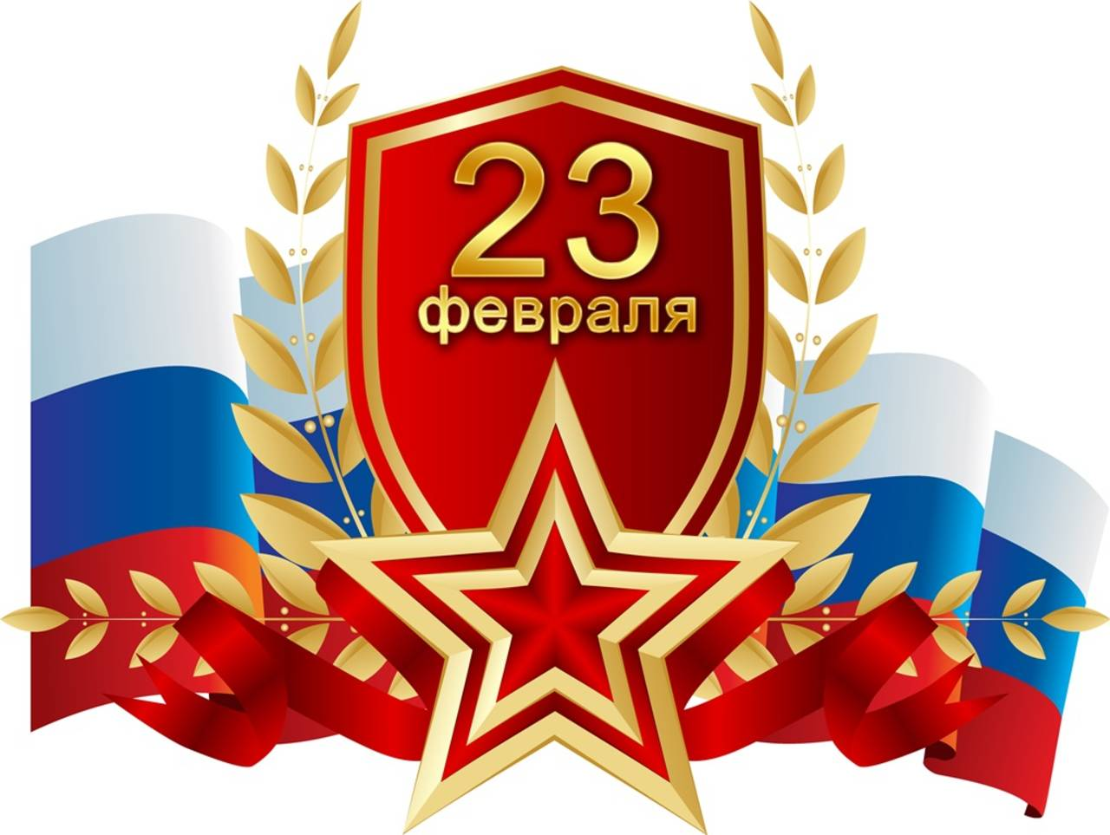

Учитель изобразительного искусства
Форофонтова Е.В.

2018

«Квест для мальчиков
к 23 февраля»

Цель: поздравить мальчиков оригинальной, активной, полюбившейся последнее время игрой –квестом. В результате путешествия по школе, мальчишкам придется отыскать несколько пазлов, которые приведут их к главному сокровищу - нашим девочкам с поздравлениями и подарками.

Ход мероприятия

Ведущий: здравствуйте ребята! Поздравляю вас с праздником Днем защитника отечества. Сегодня день сильных, смелых и храбрых мужчин. Уверен, что вы именно такие. Но все эти качества нужно проявлять и тренировать поэтому я приготовил для вас интересный квест.
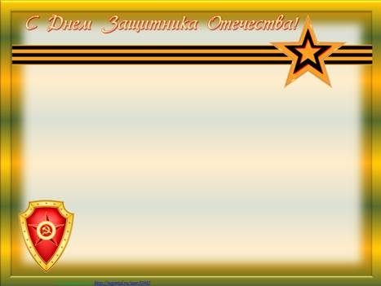
Мальчишкам 8 Г класса!
Дорогие мальчики, поздравляем вас с наступающим праздником 23 Февраля!
Желаем, учится лучшему, и достигать большего. Пусть ваши силы растут не по годам, а навыки и умения поражают своим мастерством. Становитесь сильными, смелыми, ловкими, находчивыми и преданными. Будьте настоящими мужчинами!
P.S смотри на обороте.

Дорогие наши мальчики!
Предлагаем вам сыграть в игру. В течение учебного дня вы должны выполнить все задания и в конце игры найти приз, который приготовлен специально для вас .
Вам нужно разгадать шифровку и найти правила нашей игры. Желаем удачи!

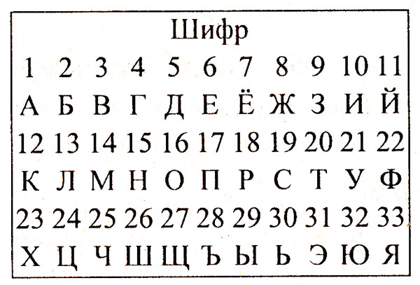

17,6,18,3,29,22 18,33,5 20,18,6,20,10,11, 19,20,16,13.

Правила игры:
- Ваша задача разыскать записки и выполнить все задания, которые приведут вас к кладу
- Выходить за пределы школы строго воспрещается!
- Искать письма –подсказки только в легкодоступных местах
- По шкафам, столам и сумкам искать письма бесполезно
- Помните –вы команда и должны действовать сообща, слушайте друг друга, проявите смекалку и следуйте по указанному пути
- Удачи!

Осмотритесь вокруг и найдите задание.
Отгадав загадку, вы узнаете, в каком кабинете будет спрятана следующая подсказка

Наука эта не очень сложна,
Она вам в будущем очень нужна,
Умом, да и разумом её постигают
Там разные цифры и знаки бывают,
Изучает её даже первый класс,
И она научит вас
Как прибавить, как отнять
Чтоб ошибок избежать
На уроке умножаем,
Делим, так же вычитаем.
Проста её тематика,
И это...

Найдите отличия
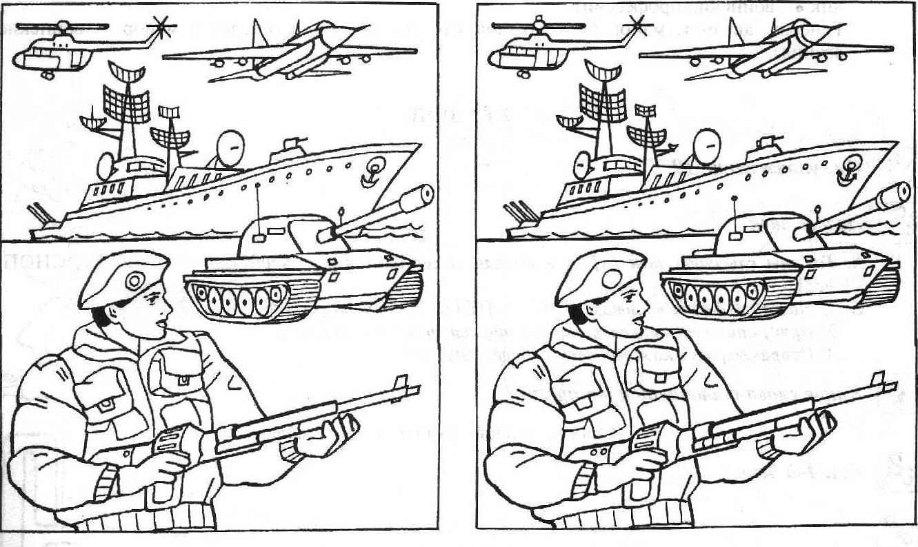

16 отличий Сложите между собой получившиеся цифры . Определите № стола и найдите следующую подсказку.

Прочитайте надпись

Кабинет там не большой и язык там нам родной.

на листе написано, где спрятана следующая подсказка.

Отгадайте загадки.

1.)Не бог, не царь, а ослушаться нельзя. (командир)______________________________
2) Как называется подросток, изучающий морское дело? (юнга)____________________________
3) Что общего между деревом и винтовкой? (ствол)________________________________________
4) Как называются наплечные знаки военного? (погоны)______________________________________
5) Закончите пословицу " Тяжело в учении -... ( легко в бою ")____________________________________
6) Животное, лучший помощник пограничника? (СОБАКА)________________________________________
7) Какое лекарственное растение можно использовать при ушибах и ссадинах? (подорожник)_____________________
8) Исход битвы в нашу пользу (победа) _______________________________________________
9) Боевая машина (танк)________________________________________________
10) Морской повар ( кок) ______________________________________________
11) Большой морской начальник ( адмирал)______________________________________
12) Головной убор моряка (бескозырка, берет)______________________________________
13) Я

Определите дальнейший маршрут:

3-1,3-2,1-2,11-7, 4-2, 3-3, 11-1,13-1.
Собери пазл и на обратной стороне появится следующий пункт твоего назначения

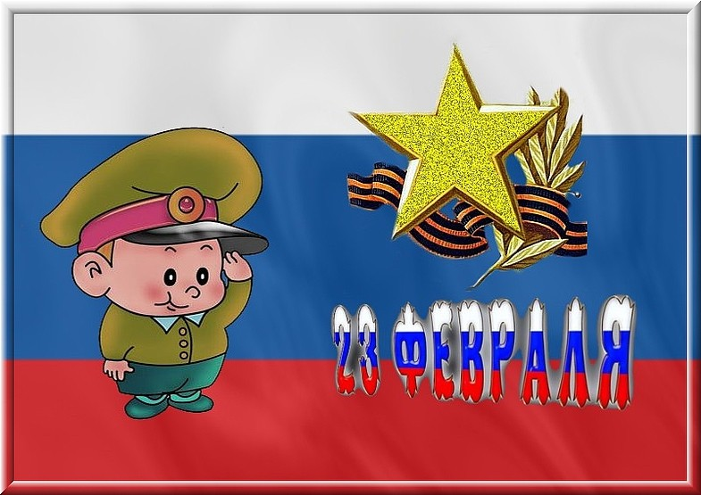

Внимательно рассмотрите картинку, и вставить пропущенные значки.
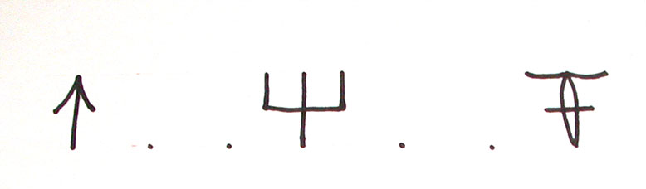

Выпиши получившиеся значки и 2356 расшифруйте слово.

- 2 3 4 5 6 7 8 9 10
Р м у ш з ы х к а б

Собери слово

Кувшин

Отгадайте загадку

Книжки в нем стоят на полках,
Не валяются без толку.
Строго выстроились в ряд,
Почитать их каждый рад.
Он большой, как батискаф,
Наш любимый книжный

Отдохнули мы на славу
И победили, вы по праву
Похвал достойны и награды
И мы призы вручить вам рады.

Всем спасибо за внимание,
За задор и звонкий смех,
За огонь соревнованья,
Обеспечивший успех.

